【タイトル】
＼「和食」のユネスコ無形文化遺産登録から10周年／
【第8回 「うま味調味料活用！郷土料理コンテスト」2023】～おいしく減塩して郷土料理の魅力を次世代へ伝えよう！～ 8月31日までエントリー受付中！

【本文】
日本うま味調味料協会（事務所：東京都中央区／会員企業：味の素株式会社、三菱商事ライフサイエンス株式会社、ヤマサ醤油株式会社、株式会社新進）は、今年で8回目となる「うま味調味料活用！郷土料理コンテスト」を開催します。なお、本コンテストのエントリーは8月31日までオンラインにて受け付けています。
本コンテストは、素材の味を引き立てる働きのあるうま味調味料の活用により、「おいしく減塩」された郷土料理レシピを募集し、毎年、応募作品を全国へ発信しながら、郷土料理の食文化や味わい等を、健康的に次世代へ継承していくことを目指しています。

これまで多くの皆さまから、累計で214もの「うま味の活用でよりおいしい減塩」を目指した郷土料理レシピをご応募いただきました。

2022年度の優勝チームは、家族チーム〈ラリレファーム〉の【おやき（長野県）】（減塩率49%）、準優勝は、名古屋市立大学 薬学部薬学科5年〈だがやがやがや〉の【鶏ちゃん（岐阜県）】（減塩率31%）でした。
2022年度表彰式動画：https://www.youtube.com/watch?v=YHzcda06hG8&t=72s
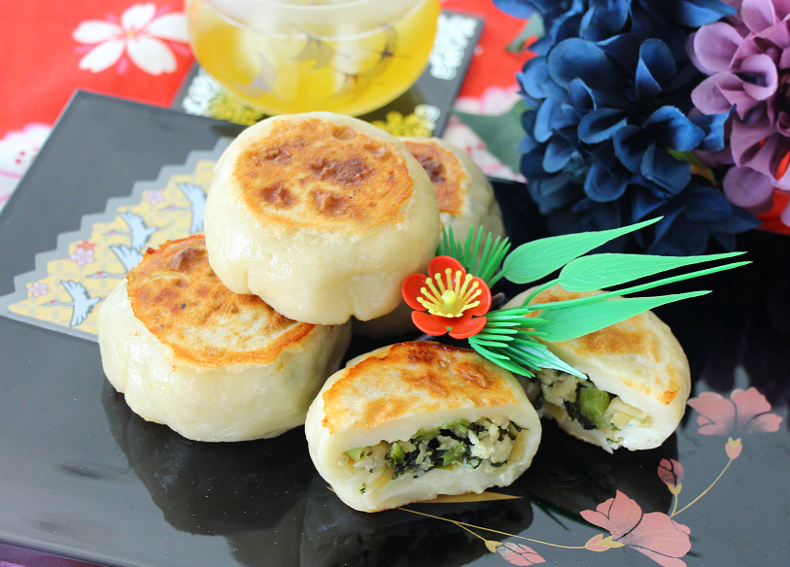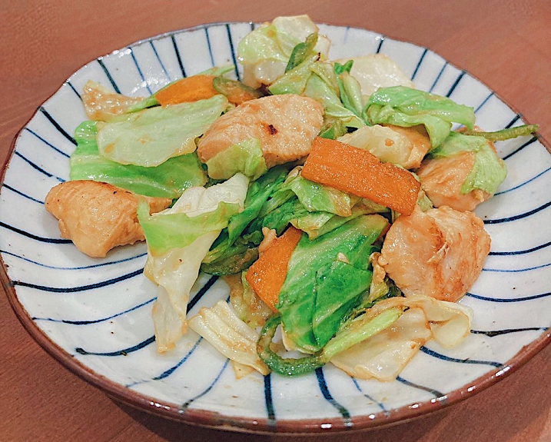
2022年度優勝：【おやき】（長野） 2022年度準優勝：【鶏ちゃん】（岐阜）

今年は、「和食；日本人の伝統的な食文化」がユネスコ無形文化遺産に登録されてから、登録10周年を迎えます。「和食」の特徴にも挙げられた「うま味」※。この機会に、「うま味」を活かし「伝統的な食文化」をより健康的に伝えていく、このコンテストに挑戦してみませんか。
※「和食」の特徴のひとつ【健康的な食生活を支える栄養バランス】： 一汁三菜を基本とする日本の食事スタイルは理想的な栄養バランスと言われています。また、「うま味」を上手に使うことによって動物性油脂の少ない食生活を実現しており、日本人の長寿や肥満防止に役立っています。（農林水産省のHPより抜粋：https://www.maff.go.jp/j/keikaku/syokubunka/ich/）

【2023年度コンテストの概要】
・参加資格 ：2人以上のチームでの応募
※大人、学生、または親子（小学生以下の子どもは親子で参加）等のチームで、混成も可
・エントリー締切 ：8月31日（水）https://www.umamikyo.gr.jp/inquiry/index.php
・応募レシピおよびレポート提出締切 ：10月13日（金）
・結果発表 ：11月24日（金）「和食の日」（当協会ホームページ上で発表）
・表彰式 ：12月16日（土）※対面とオンラインのハイブリッド形式にて開催予定
・賞金・賞品 ：優勝チーム；賞金10万円 準優勝チーム；賞金5万円
ご応募いただいた全チーム；参加賞として、当協会加盟各社の商品詰め合わせを進呈
第8回「うま味調味料活用！郷土料理コンテスト」2023の詳細はこちら
https://www.umamikyo.gr.jp/contest/2023/index.html
【本コンテストへのエントリー・お問い合わせ先】
https://www.umamikyo.gr.jp/inquiry/index.php
日本うま味調味料協会
担当者：門田・田中・秋山
TEL:03-3551-8368
FAX：03-3551-4371
HP： https://www.umamikyo.gr.jp/

